МИНИСТЕРСТВО ОБРАЗОВАНИЯ И НАУКИ РЕСПУБЛИКИ БЕЛАРУСЬ

БЕЛОРУССКИЙ НАЦИОНАЛЬНЫЙ ТЕХНИЧЕСКИЙ УНИВЕРСИТЕТ

## Факультет информационных технологий и робототехники

Кафедра программного обеспечения информационных систем и технологий

**Отчет по лабораторной работе № 1**

по дисциплине: “Системное программирование”

на тему:**“Установка, настройка и использование дистрибутива Linux”**

Вариант 12

Выполнил**:** студент группы 10701222 Походня Д. А.

Принял**:** ст. пр. Давыденко Н. В.

Минск 2024

# Лабораторная работа № 1.

Цель работы: установить и настроить для комфортной работы один из дистрибутивов операционной системы \*1ULinux, изучить основные приёмы работы в данной операционной системе (ОС) и соответствующей графической оболочке (к примеру, в GNU/Linux или Unity), а также научиться пользоваться встроенным в дистрибутив офисным приложением.

## Задание №1.

Установить и настроить один из дистрибутивов экосистемы Linux (рекомендуется дистрибутив Ubuntu Linux). Ознакомиться с основными характеристика-

ми дистрибутива и получить практические навыки работы в нём.

**Решение**

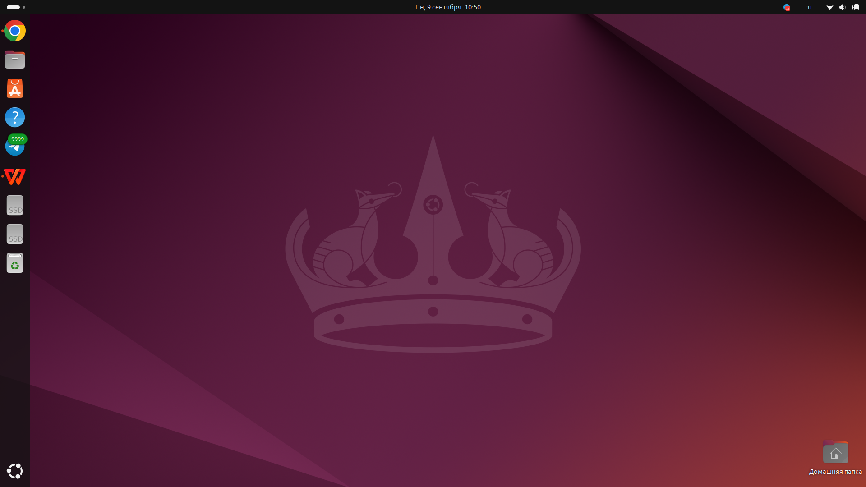

## Задание №2.

Изучить наиболее распространённые горячие клавиши (keyboard shortcuts) установленного дистрибутива.

**Решение**

Ctrl+L открыть адрес

Ctrl+Alt+T открыть терминал

Alt+F2 выполнить программу

Alt+F1 главное меню

Ctrl+Alt+Del меню завершения работы

Ctrl+Alt+Backspace перезапустить рабочий стол[1)](https://help.ubuntu.ru/wiki/%D0%B3%D0%BE%D1%80%D1%8F%D1%87%D0%B8%D0%B5_%D0%BA%D0%BB%D0%B0%D0%B2%D0%B8%D1%88%D0%B8#fn__1) (перезапуск X.Org Server с повторным входом в систему)

Ctrl+Alt+F1..F6 открыть консоль 1..6

Ctrl+Alt+F7 открыть рабочий стол

Ctrl+Alt+L заблокировать экран

Alt+F4 закрыть

Alt+F9 свернуть

Alt+F8 изменить размер

Alt+LMB переместить

Alt+F7 переместить

Ctrl+Tab переключиться между окнами

Ctrl+Alt+Вправо/Влево переключение рабочих столов

Ctrl+R перезагрузить иконки

Ctrl+S выделить файлы по шаблону

Ctrl+F поиск файлов и папок

## Задание №3.

Научиться использовать для своей работы встроенным офисным пакетом (к примеру, Libre Office, Open Office, WPS Office или др.), а также с програм-

мами gedit, terminal и др.

**Решение**

image_2024-09-09_05-00-10



## Задание №4.

Проведите исследование на предмет, кто и как проводит обучение специали-

стов linux, уровень заработка специалиста linux, существующие вакансии.

**Решение**

1. Обучение специалистов по Linux

Образовательные учреждения: Многие университеты и колледжи предлагают курсы по системному администрированию и работе с Linux. Это могут быть как традиционные учебные заведения, так и онлайн-курсы.

Онлайн-курсы: Платформы, такие как Coursera, Udemy и edX, предлагают специализированные курсы по Linux. Некоторые из них аккредитованы и ведутся преподавателями из известных университетов.

Сертификация: Сертификаты от таких организаций, как CompTIA (Linux+), Red Hat (RHCE), и Linux Professional Institute (LPIC), могут значительно повысить шансы на трудоустройство и карьерный рост.

Сообщества и форумы: Участие в сообществах, таких как Stack Overflow или специализированные форумы, помогает получать практические советы и обмениваться опытом.

2. Уровень заработка специалистов по Linux

Начинающий уровень: Специалисты с минимальным опытом могут рассчитывать на зарплату от 50,000 до 70,000 рублей в месяц (в России), в зависимости от региона.

Средний уровень: Специалисты со стажем от 2 до 5 лет могут зарабатывать от 70,000 до 120,000 рублей.

Высокий уровень: Опытные специалисты (более 5 лет) или архитекторы систем могут зарабатывать от 120,000 до 200,000 рублей и выше.

Факторы влияния: Заработок зависит от региона, компании, уровня ответственности и дополнительных навыков (например, знание облачных технологий).

3. Существующие вакансии

Популярные позиции: Вакансии для специалистов по Linux могут включать роли системного администратора, DevOps-инженера, инженера по безопасности и технического специалиста.

Крупные компании: Многие крупные компании и стартапы активно ищут специалистов по Linux, особенно в сферах облачных технологий и кибербезопасности.

Платформы для поиска: Популярные сайты для поиска работы, такие как HeadHunter, Indeed, и LinkedIn, часто публикуют вакансии для специалистов по Linux.

## Задание №5.

Ответить на все контрольные вопросы.

1. **Что такое операционная система (ОС)?**
2. **Кто такой Ричард Столлман (Richard Stallman)?**
3. **Что представляет собой ОС семейства UNIX?**
4. **Что понимается под определение «Экосистема Linux»?**
5. **Кто и как проводит обучение и сертификацию Linux?**

**Решение**

1.ОС – программное обеспечение, управляющее компьютерами (включая микроконтроллеры) и позволяющее запускать на них прикладные задачи. Предоставляет программный интерфейс для взаимодействия с компьютером, управляет прикладными программами и занимается распределением предоставляемых ресурсов, в том числе между прикладными программами.

2. Ричард Мэтью Столлман (Richard Matthew Stallman) — одиозный программист, автор большого количества приложений, а также руководитель движения свободного программное обеспечение, основатель проекта GNU. Родился в Нью-Йорк (США) 16 марта 1953 года.

3. ОС семейства UNIX — это группа операционных систем, основанных на принципах и архитектуре оригинальной системы UNIX, разработанной в 1969 году в AT&T Bell Labs. Они известны своей многофункциональностью, стабильностью и мощными инструментами для многозадачности и сетевого взаимодействия.

4. Под определением «Экосистема Linux» понимается совокупность различных компонентов, связанных с операционной системой Linux, которые взаимодействуют между собой и поддерживают её использование. Это включает:

Ядро Linux: Центральная часть операционной системы, отвечающая за управление аппаратными ресурсами.

Дистрибутивы: Различные сборки Linux, такие как Ubuntu, Fedora, Debian и другие, которые могут включать разные наборы программного обеспечения и интерфейсов.

Программное обеспечение: Приложения и утилиты, разработанные для работы в среде Linux, включая офисные пакеты, графические редакторы, инструменты разработки и игры.

Сообщество и поддержка: Пользователи, разработчики и организации, которые участвуют в разработке, поддержке и распространении Linux, включая форумы, документацию и обучающие материалы.

Аппаратная совместимость: Устройства и оборудование, которые поддерживаются Linux, включая драйверы и спецификации.

Сервисы и платформы: Облачные решения, контейнеризация (например, Docker), системы управления конфигурацией (например, Ansible) и другие инструменты, которые работают с Linux.

Таким образом, экосистема Linux представляет собой динамичную и разнообразную среду, которая охватывает всё, что связано с этой операционной системой.

5.

Обучение и сертификация по Linux проводятся различными организациями и институтами. Вот несколько ключевых аспектов:

Организации, проводящие обучение и сертификацию:

Linux Foundation

Предлагает курсы и сертификационные программы, такие как Certified Kubernetes Administrator (CKA) и Linux Foundation Certified System Administrator (LFCS).

Red Hat

Предлагает сертификацию Red Hat Certified System Administrator (RHCSA) и другие программы, связанные с управлением системами на базе Linux.

CompTIA

Сертификация CompTIA Linux+ охватывает основы работы с Linux и управление системами.

Cisco

Предлагает курсы и сертификации, связанные с сетевыми технологиями на базе Linux.

Онлайн-курсы

Платформы, такие как Coursera, Udemy и edX, предлагают курсы по Linux, некоторые из которых завершаются сертификацией.

Форматы обучения:

Очные курсы: проводятся в учебных центрах или университетах.

Онлайн-курсы: Доступны на различных платформах, позволяют учиться в удобное время.

Семинары и вебинары: Краткосрочные мероприятия с интенсивным обучением.

Практические лаборатории: Возможность применить полученные знания на практике.

Процесс сертификации:

Подготовка: Изучение материалов, прохождение курсов.

Экзамен: Сдача сертификационного экзамена, который может включать теоретические вопросы и практические задания.

Получение сертификата: после успешной сдачи экзамена выдается сертификат.

Рекомендации:

Определите свои цели и уровень подготовки.

Выберите подходящую программу или курс.

Практикуйтесь на реальных системах для закрепления знаний.

## Вывод: в ходе лабораторной работы было установили и настроили для комфортной работы один из дистрибутивов операционной системы Linux, изучили основные приёмы работы в данной операционной системе (ОС) и соответствующей графической оболочке (к примеру, в GNU/Linux или Unity), а также научиться пользоваться встроенным в дистрибутив офисным приложением.